SENECIO
El género Senecio, del latín SENEX= anciano, por alusión al papus blanco.
Pertenece a la familia de las Asteraceae (antiguamente “Compuestas”)
Se trata de un género muy extenso aproximadamente se cuenta con 1300 especies, pero no todas son suculentas.
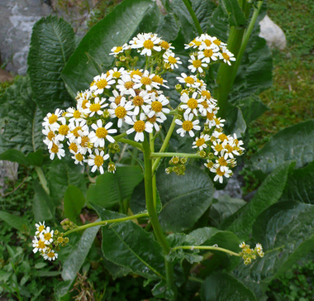
Senecio bonariensis
Su cultivo no es difícil y las especies más comunes prosperan sin mayores cuidados y aun entre las rocas. Se debe tener en cuenta que estas plantas son de desarrollo invernal y no se debe tratar de forzarlas a que lo hagan en verano.
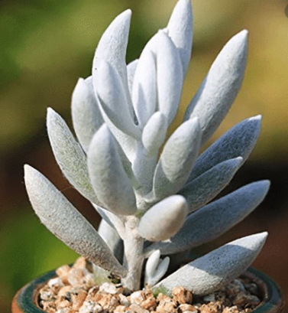
Senecio haworthii
Generalmente son arbustos bajos, con ramas carnosas y raíces tuberosas, necesitan tierra nutritiva, arenosa.
Bastante claridad y una temperatura en invierno que no debe superar los 12°C.
Las flores están dispuestas sobre tallos largos, en los extremos sueltas o en racimos y son generalmente de color amarillo o rojo amarillentos.
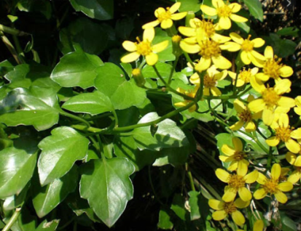
Senecio angulatus
La multiplicación es muy fácil ya sea por gajos o semillas y algunos como por ejemplo en Senecio stapeliiformis hasta por rizomas.
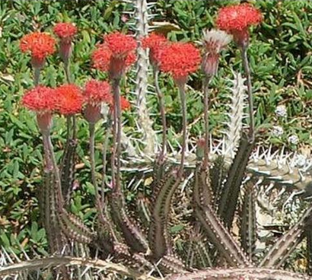
Senecio stapeliiformis
FILOGENIA DEL SENECIO

Origen, formación y desarrollo evolutivo general de una especie biológica, grupo donde se incluye y quiénes son sus grupos hermanos.

